请用python3 语言和selenium库，实现下面操作的自动化程序。

----------------------------------------

登录 51job ，http://www.51job.com

输入搜索关键词 "python"， 地区选择 "杭州"（注意，如果所在地已经选中其他地区，要去掉），

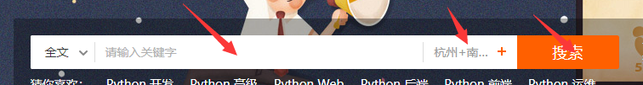

然后搜索最新发布的职位， 抓取页面信息。

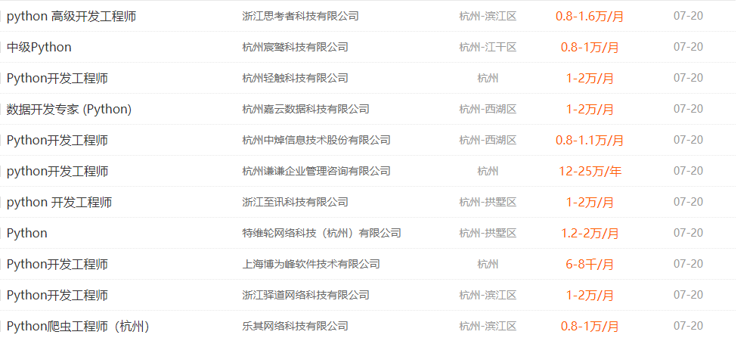

打印出如下的格式化信息

Python开发工程师 | 杭州纳帕科技有限公司 | 杭州-西湖区| 0.8-1.6万/月 | 04-27

Python高级开发工程师 | 中浙信科技咨询有限公司 | 杭州 | 1-1.5万/月 | 04-27

高级Python开发工程师 | 杭州新思维计算机有限公司 | 杭州-西湖区 | 1-1.5万/月 | 04-27